Procédure inscription abonnement:

- Ajouter l’abonnement au panier en Cliquant sur abonnements

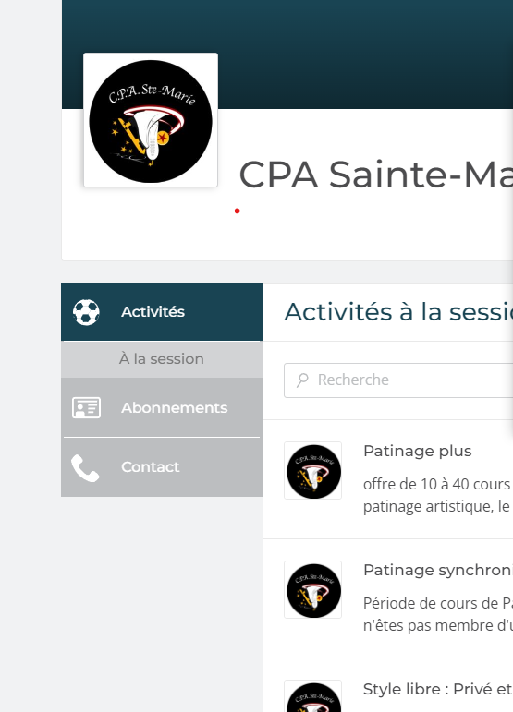

- Cliquer sur Membership Patinage Canada

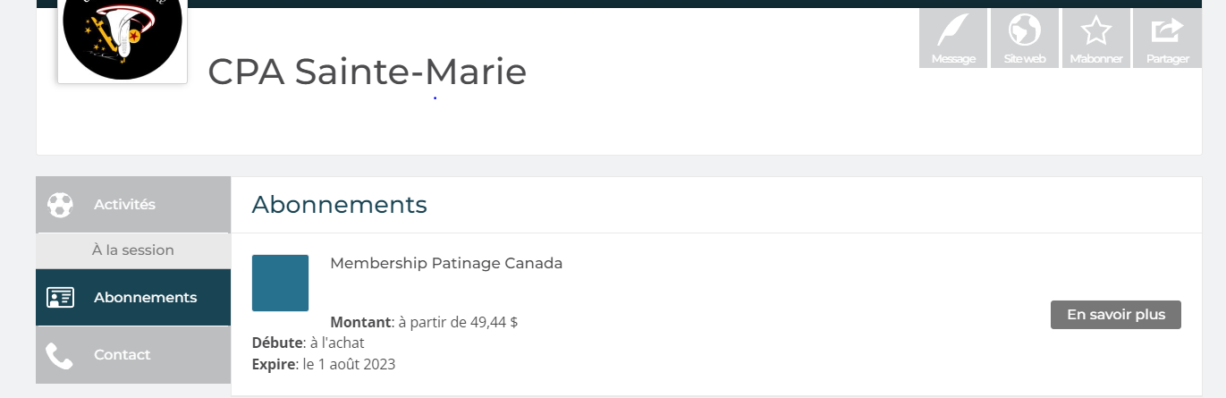

- Choisir la personne (vos enfants doivent avoir été ajoutés au préalable à votre dossier)
Cliquer sur ajouter au panier
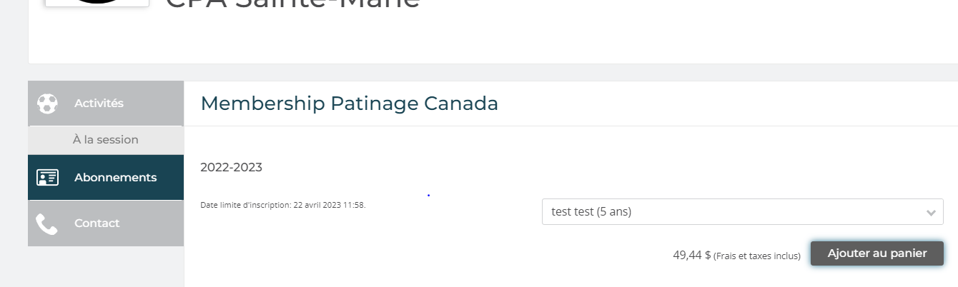

- Voici ce qui vous apparaîtra :
Cliquer sur continuer de magasiner

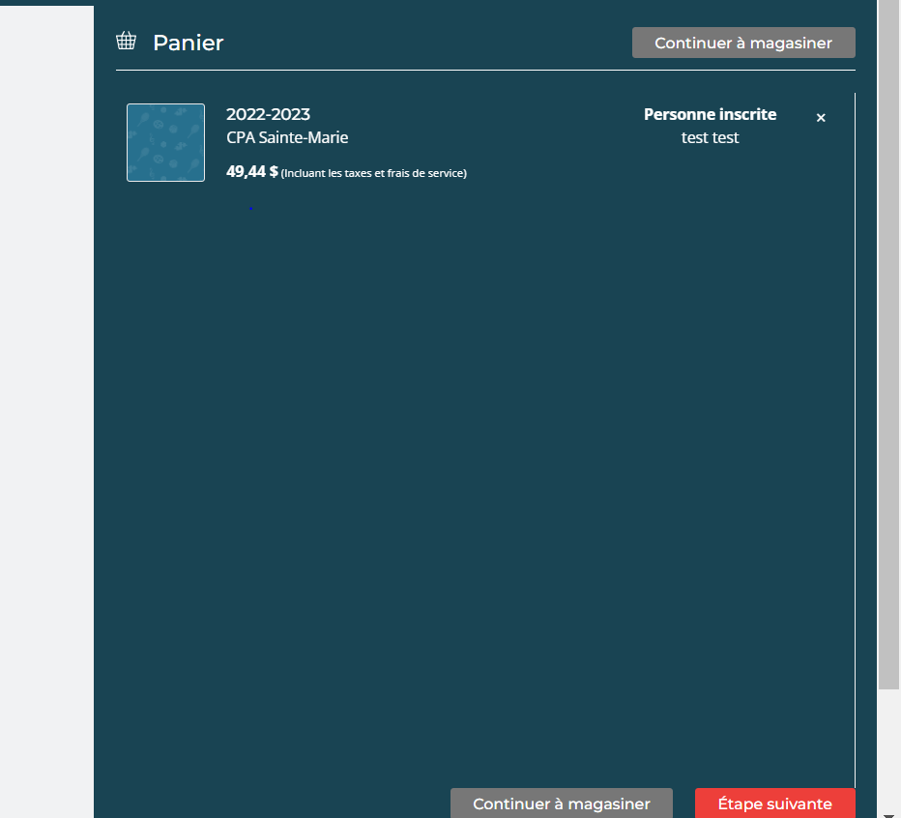

L’étape de l’abonnement étant complété, il ne reste plus qu’à faire l’inscription aux activités.

Procédure inscription Activité :
- Cliquer sur Activité
Choisir l’activité désiré
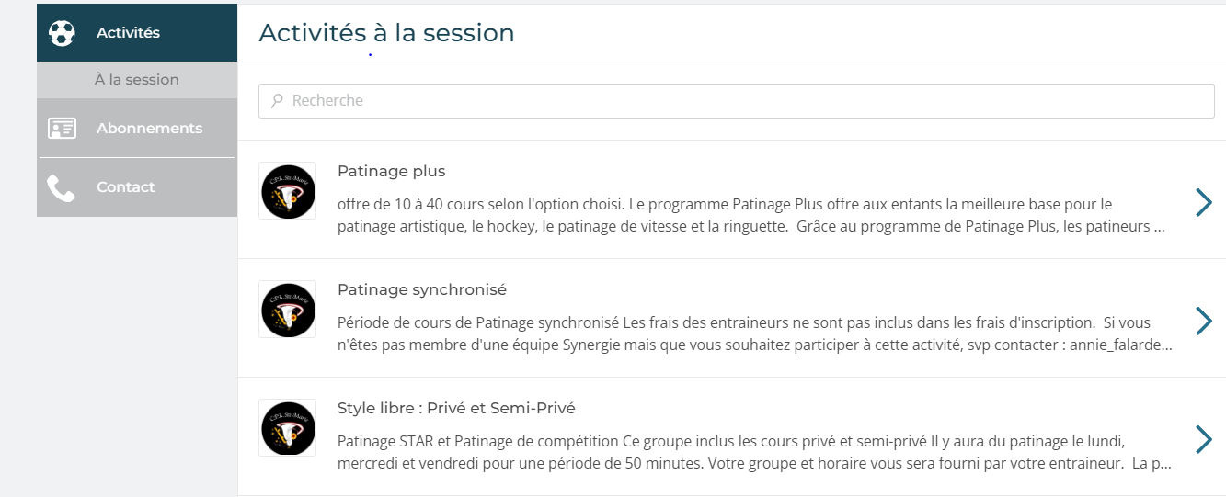

- Choisir un participant
Sélectionner le groupe
Appuyer sur étape suivante
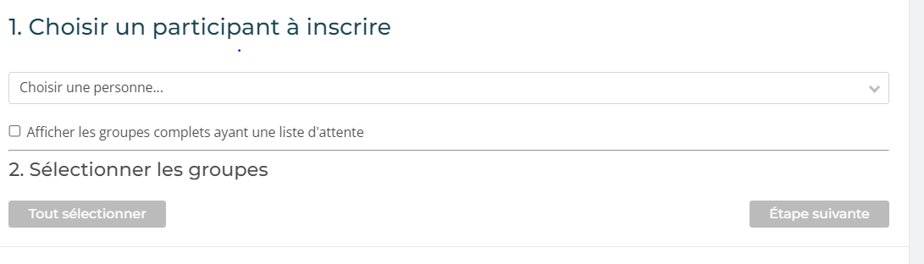

- Cliquer sur ajouter au panier
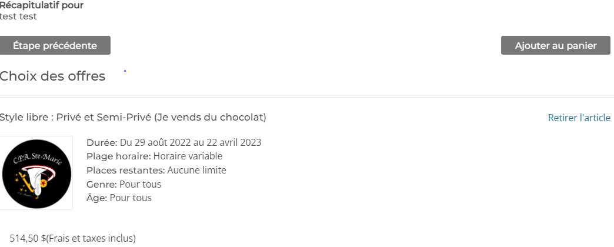

- Si vous désirez inscrire votre enfant à une autre activité recommencer la procédure du début. SINON, cliquer sur étape suivante :
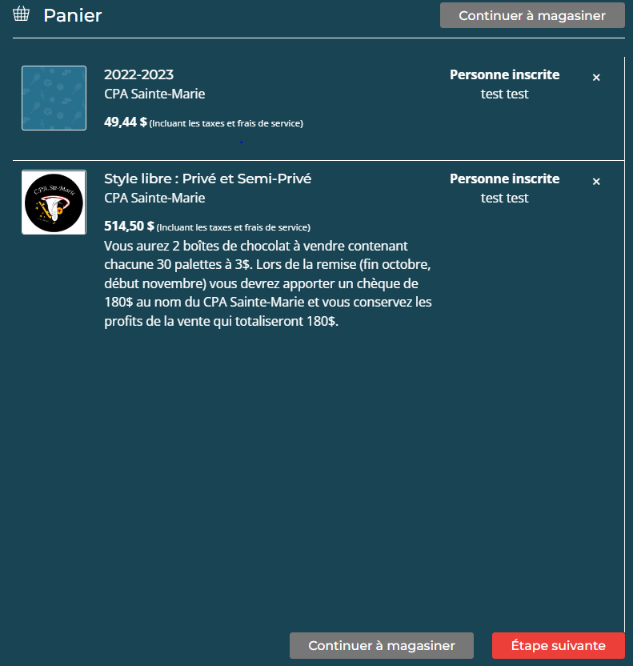

- Compléter le formulaire et faite étape suivante
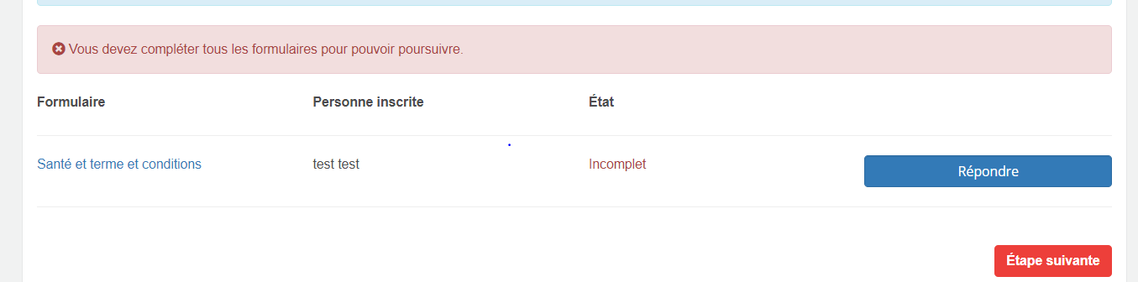

- Vous êtes rendu au paiement, choisissez l’option qui vous convient le mieux
